Министерство образования Республики Беларусь

Учреждение образования

«Белорусский государственный университет информатики

и радиоэлектроники»

Специальность «Программная инженерия»

Кафедра инженерной психологии и эргономики

Учебная дисциплина «Основы алгоритмизации и программирования»

ОТЧЕТ

по лабораторной работе №5

«Динамические массивы»

Вариант 1

Подготовил: Томашевич Я.А.

Проверил: Усенко Ф.В.

Минск 2024

**Цель работы:** сформировать навыки и умения обработки структурированных типов данных, организованных в виде матрицы.

Задание: Дан двумерный массив раз 5*5. Заменить нулём элементы, расположенные под главной диагональю.

#include <iostream>

using namespace std;

int main() {

setlocale(LC_ALL, "Ru");

int str = 5;

int stl = 5;

int** arr{ new int* [str] };

for (int i = 0; i < str; i++)

{

arr[i] = new int[stl];

}

for (int i = 0; i < str; i++)

{

for (int j = 0; j < stl; j++)

{

cin >> arr[i][j];

}

}

for (int i = 0; i < str; i++)

{

for (int j = 0; j < i; j++)

{

arr[i][j] = 0;

}

}

for (int i = 0; i < str; i++)

{

for (int j = 0; j < stl; j++)

{

cout << arr[i][j] << " ";

}

cout << endl;

}

for (int i = 0; i < str; i++)

{

delete[] arr[i];

}

delete[] arr;

}

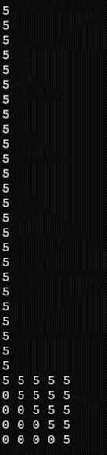Результат работы программы представлен на рисунке 1.

Рисунок 1 – Результат работы программы

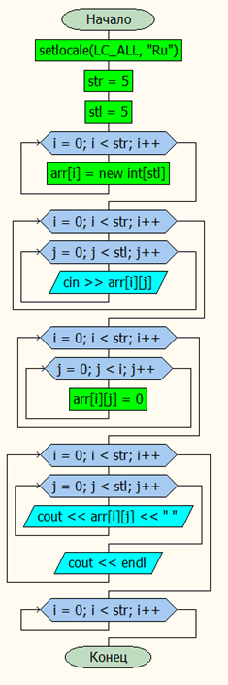Блок-схема работы программы представлена на рисунке 2.

Рисунок 2

**Вывод:** в ходе выполнения работы была достигнута цель данной лабораторной работы: сформировать навыки и умения обработки структурированных типов данных, организованных в виде матрицы.